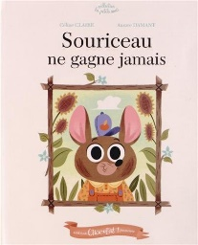
TRAVAILLER LA COMPRÉHENSION À PARTIR D’UN ALBUM
Apprendre à comprendre / Apprendre à raconter
Souriceau ne gagne jamais – Céline Clair/ Aurore Damant – Chocolat jeunesse

Présentation de l’album
Souriceau n'a pas de chance ! Qu'il joue aux dés, aux cartes ou à la courte paille, il perd à chaque fois et les corvées sont toujours pour lui... Mais c'est parfois quand on est occupé aux tâches les plus difficiles que la chance peut vous sourire.

Préparation matérielle
- Le tapuscrit diffère légèrement du texte de l’album afin de rester compréhensible sans les illustrations (voir tapuscrit)
- Illustrations pour travailler les états mentaux des personnages et les relations de causalité
- Bulles de pensée
- Matériel possible pour raconter ou jouer l’histoire : médaillons-personnages, masques, carte de récit…

Séance 1 : Travailler la compréhension avant la lecture

Évoquer le monde l’histoire (1) : La chance / les jeux
- Dire : « Nous allons lire une histoire qui parle de la chance ; qu’est-ce que ça veut dire "avoir de la
chance" ? »
- Écrire le mot au tableau : la chance
- Productions orales des élèves à partir de cette question
- Dire : « Lorsqu’on joue à plusieurs, il faut souvent savoir "qui commence" ou "qui est le loup" ; dans ce
cas-là, on tire au sort. »

- Représentations initiales à expérimenter : « Lorsque vous faites un jeu à la récréation, comment tirez-vous
au sort celui qui sera "le loup" ?
¤ relever les propositions des élèves au tableau
¤ faire d’autres propositions :
→ en lien avec l’album si elles n’ont pas été citées : courte-paille, dés, cartes, plouf
→ autres possibilités : pierre/feuille/ciseau ; papiers pliés

- Expérimenter les propositions avec un gage au perdant.

Séance 1 (bis) : Écouter et comprendre
Matériel :
- Illustrations des personnages
- Tapuscrit modifié
- Fiche élève pour la production écrite
- Album

I. Travailler la compréhension avant la lecture : Évoquer le monde de l’histoire (2)
→ Les personnages de l’histoire
- Dire : « Je vais vous présenter les personnages de l’histoire ; ce sont 4 amis » : Souriceau, Raton,
Marcassin, Hulotte

- Afficher les images et faire préciser l’espèce de chaque animal (on peut projeter des photos réelles de
chaque animal).

II. Écouter l’histoire lue par l’enseignant (tapuscrit)
- Dire : « Je vais vous lire l’histoire de Souriceau. Cette histoire existe dans un livre, mais aujourd’hui, je ne vous montre pas le livre, vous ne verrez pas les images du livre (montrer le tapuscrit sans image).
Vous allez écouter l’histoire et vous faire le film dans votre tête.
On peut afficher la carte compréhension correspondante.
- Lire l’histoire entière sans s’arrêter.

III. Production d’écrit /lecture : imaginer le titre
- Afficher la couverture de l’album sans titre
- Dire : « Je ne vous ai pas lu le titre de l’histoire. Quel pourrait-être le titre ? »
- Recherche individuelle : chaque élève fait une proposition à l’écrit.
- Les élèves lisent leur titre.
- Montrer l’album avec le titre ; faire lire le titre de l’album

Séance 2 : Écouter, comprendre et raconter
Matériel :
- Illustrations des personnages
- Tapuscrit modifié
- Affiche + images pour construire une carte mentale
- Fiche élève pour la production écrite

I. Écouter l’histoire lue par l’enseignant (tapuscrit modifié)
→ Relire l’histoire sans le livre en demandant aux élèves de se faire à nouveau le film dans leur tête.

II. Travailler la narration (oral)
L’enseignant(e) met en place un questionnement collectif et structuré sous la forme d’un dialogue comportant un
nombre limité d’interventions de l’enseignant : choisir des questions / rebondir sur les réponses

* Questions factuelles : Ce dont on se rappelle (principe d’exhaustivité)
Objectif : faire parler les élèves (viser un allongement des énoncés)
- De quoi vous souvenez-vous ?
- Est-ce que l’on a tout dit sur cette histoire ?

* Questions de compréhension : Mise en place de l’intrigue, propriétés des personnages
- Pourquoi les animaux de l’histoire utilisent-ils des tirages au sort ?
- Pourquoi peut-on dire que Souriceau est malchanceux ?
- Pourquoi, à la fin de l’histoire, Souriceau dit-il qu’il est content de perdre si souvent ?
- Les amis de Souriceau sont-ils contents à la fin de l’histoire ? Pourquoi ?

III. Construction de la carte mentale 1 → les personnages, la situation initiale (les tirages au sort)
- Faire verbaliser les différents temps de la situation initiale pour construire le parcours de lecteur
- Faire raconter le début de l’histoire

IV. Production d’écrits = écrire une situation de chance ou de malchance
- Échanges oraux : chaque élève décrit une situation au cours de laquelle il a eu de la chance ou de la
malchance.
- Production d’écrits
= J’ai eu de la chance quand….
Je n’ai pas eu de chance quand ……

Séance 3 : Comprendre et raconter

Matériel : - Affiche + images pour construire une carte mentale
- Illustrations à projeter
- Petites images personnages + image- bulle de pensée et médaillons personnages

I. Écouter l’histoire lue par l’enseignant (tapuscrit)

II. Approfondir la compréhension

1. S’appuyer sur deux illustrations pour travailler les états mentaux des personnages = Le début de l’histoire
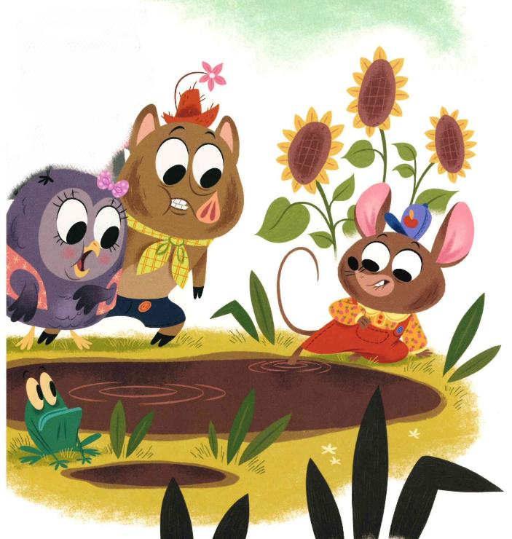
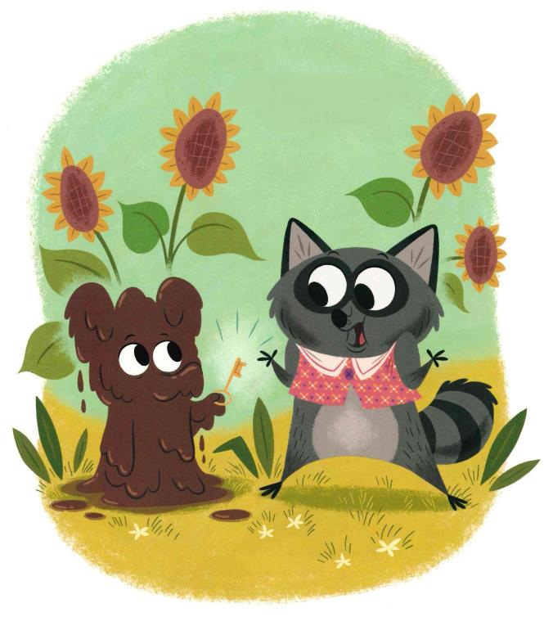
Illustration 1 (p 6-7) : Souriceau va récupérer la clé dans la flaque de boue.
- Projeter et décrire l’illustration : « Je voudrais d’abord que vous me disiez
ce que l’on voit sur l’illustration. »
- Questions : « A votre avis, comment se sent Souriceau ? Comment se sentent ses amis ?»

- Imaginer les pensées des personnages : chaque élève choisit un personnage (image individuelle) et réfléchit silencieusement.

- Mise en commun : utiliser l’objet - bulle à placer sur les personnages que l’on veut faire penser (on peut aussi utiliser le médaillon personnage ou le masque : cela permet aux élèves de se mettre vraiment à la place du personnage).

2. S’appuyer sur deux illustrations pour travailler les relations de causalité = La morale de l’histoire
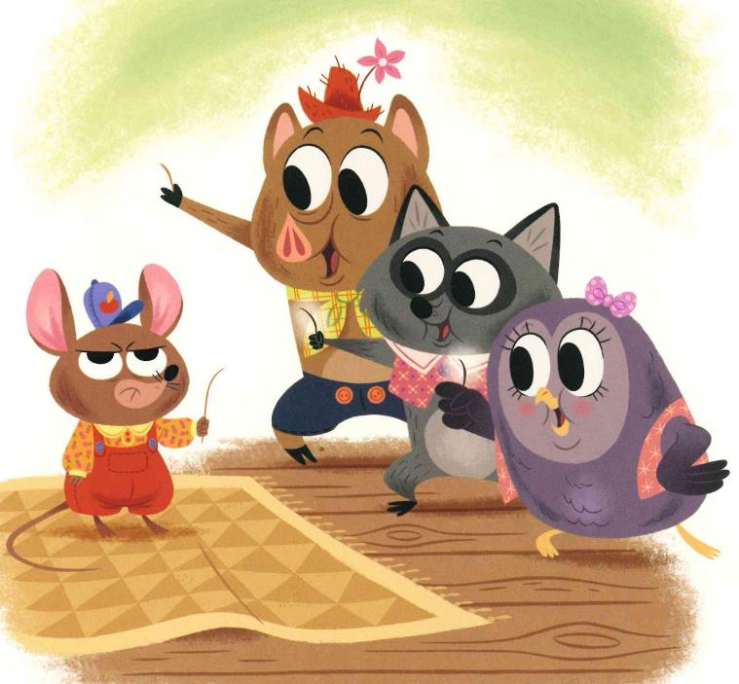
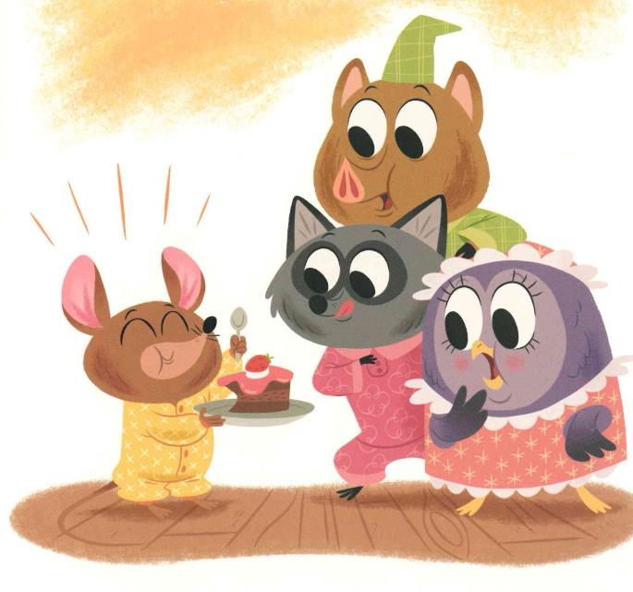
Illustration 2 (p 9-25) : Souriceau a perdu …. Souriceau a gagné

- Faire observer les visages des personnages
- Questions : « Qu’est-ce qui a changé sur le visage des personnages ? Pourquoi ? »
- Faire verbaliser le changement de point de vue : Souriceau a perdu au tirage au sort mais il a gagné un
gâteau ; sa malchance s’est transformée en chance.

III. Construction de la carte mentale 2 → la rencontre avec l’ogre, la situation finale, la chute
- Faire verbaliser les différents temps de la suite de l’histoire
- Les élèves racontent l’épisode en utilisant les mots de l’histoire et leurs propres mots.

Séance 4 : Comprendre et raconter

Matériel : - Affiche de l’histoire
- Diaporama de l’histoire à projeter
- À projeter : phrases, mots, illustrations
- Cartes émotions
- Dés

I. Écouter l’histoire avec l’appui de l’album (texte + illustrations)
- Projeter l’histoire et lire le texte
- Autre possibilité : les élèves lisent le texte à chaque page.

II. Vocabulaire

1. La famille du mot « chance »
- Reprendre un tirage au sort (les dés) avec un gage au perdant = une phrase à lire contenant un mot de la famille de chance → vocabulaire : la chance, la malchance, chanceux, malchanceux
- Question : « Que peut-on dire des mots écrits en rouge ? »
- Faire des observations morphologiques à partir des 4 mots : radical, préfixe, mots contraires

2. Les émotions
- Représentations des élèves : lister les émotions au tableau
- Recherche individuelle : l’enseignant projette une illustration de l’album, les élèves écrivent sur leur
ardoise l’émotion du personnage
- Autre possibilité :
¤ Distribuer à chaque élève une carte émotion (émoticones)
¤ Pour chaque illustration projetée, les élèves qui pensent avoir la même émotion lèvent leur image.
- Mise en commun après chaque recherche : afficher une vraie photo de l’émotion

- Activité de mise en réseau intertextuelle :
¤ Un élève tire une carte émotion et nomme l’émotion.
¤ Les élèves trouvent quel personnage a eu cette émotion dans les histoires qu’ils ont lues dans l’année.

III. Rappel de récit : raconter toute l’histoire en s’aidant de la carte mentale

IV. Production d’écrits : une autre tâche / un autre jeu de tirage
= Cette production peut être collective en fonction de la période de l’année.

- S’appuyer sur la carte mentale (ou relecture des pages correspondantes) pour lister :
¤ les moments de la journée
¤ les tâches : aller chercher la clé dans la boue, faire la vaisselle, enlever l’araignée, aller voir l’ogre
¤ les jeux de tirage : dés, cartes, courte-paille, plouf

- Faire trouver d’autres tâches que les amis n’auraient pas envie de faire : les lister au tableau
- Faire trouver d’autres jeux de tirage (réf séance 1) : les lister au tableau
- Écrire l’épisode sur le modèle de l’histoire

Prolongements : Autres modalités du rappel de récit

3 propositions :
1. Raconter individuellement (avec ou sans support) pour soutenir la mémorisation
Le rappel de récit individuel est pris en charge par un élève. Les autres écoutent et peuvent intervenir seulement à l’issue du rappel pour compléter / modifier ce dernier.

2. Jouer l’histoire à l’aide de masques, marottes ou médaillons-personnages

3. Travail par groupe
- chaque groupe travaille une partie de l’histoire (3 parties)
¤ préparer sa présentation orale
¤ s’entrainer à la prestation orale
- raconter l’histoire dans l’ordre, groupe par groupe
- enregistrer chaque groupe et réécouter l’histoire entière

Prolongement possible dans le cadre d’un projet oral : enregistrer l’histoire entière en vue d’une présentation dans une autre classe ou envoi aux correspondants

PROLONGEMENTS

Lecture : selon la période de l’année, on choisira des parties à faire lire aux élèves pendant ou après la séquence :
le titre, un extrait pour initier une production d’écrits ou le tapuscrit entier après la séquence.

Bibliographie : Lectures en réseau
- Michel, le mouton qui n’avait pas de chance, Sylvain Victor, Editions Thierry Magnier 2008
- M. Malchance, Roger, Hargreaves, Hachette 2008
- Quelle chance ! Yael Frankel, La joie de lire
- Quelle chance ! Lena Landstrom, Ecole des Loisirs, 2013
- Pas de chance ! Hamelin-Ouellette, Les éditions coup d’œil, 2018
- Pas d’chance le chat, Massimiliano Frezzato, Editions Père Fouettard, 2019

Les documents nécessaires à la mise en œuvre de cette séquence vous seront envoyés sur simple demande :
Marie-Pierre.amiot@ac-besancon.fr

